BÀI THUYẾT MINH
BÀI GIẢNG ĐIỆN TỬ E-LEARNING
Môn Toán 7
I/ THÔNG TIN CÁ NHÂN
Giáo viên: Đoàn Thu Huyền
Đơn vị: Trường THCS Thanh Xuân Trung
Tên bài giảng: Trường hợp bằng nhau thứ hai của tam giác (c.g.c)
II. PHẦN THUYẾT TRÌNH
1. Chọn phần mềm thiết kế
Để đáp ứng nhu cầu cho việc học tập của các em học sinh trong thời đại mới, đặc biệt là sự bùng nổ về công nghệ thông tin, không còn ràng buộc việc học về không gian, thời gian, địa điểm; học sinh có thể tự học tập mọi lúc, mọi nơi và bằng nhiều hình thức khác nhau, việc học trực tuyến thông qua bài giảng điện tử e-Learning như là một sự lựa chọn tất yếu để đáp ứng các nhu cầu đó.
Tromg các năm qua, nhóm tôi đã quen với việc sử dụng các file trình chiếu trên Powerpoint để phục vụ công tác giảng dạy. Do đó, qua nghiên cứu, thực hành, sử dụng một số phần mềm để làm bài giảng nhóm tôi thấy phần mềm Ispring Suite 9 có ưu điểm: miễm phí, tích hợp trong Power Point, quá trình xuất bản diễn ra nhanh, ít xảy ra lỗi hơn các phần mềm tương tự khác như Adobe Presenter 11, đặc biệt là việc kết hợp một cách có hiệu quả các ưu điểm của phần mềm Power Point để phục vụ trình chiếu và giảng dạy.
2. Mục tiêu chính của việc xây dựng các bài giảng điện tử:
- Giúp người học nắm được kiến thức cả về lí thuyết và thực hành. Với những hướng dẫn cụ thể nhưng đề cao tính tự học do đó người học hiểu bài và thực hành được ngay sau các nội dung lí thuyết.
- Đề cao tính tự học của tất cả các đối tượng và bài giảng điện tử e-Learning đáp ứng được các nhu cầu trong quá trình học tập.
- Ưu việt trong thích ứng các hoàn cảnh học tập và tạo ra các điều kiện để người học có thể tự học ở các thời điểm khác nhau, không bị ràng buộc về không gian, thời gian cũng như mọi hoàn cảnh khác nhau.
2.1. Tuân thủ các quy định trong trình bày bài giảng
-Đảm bảo đúng các qui định của cuộc thi E-Learning.
2.2. Kĩ năng thiết kế Multimedia
a. Các slide đều có sử dụng Audio để giảng bài và hướng dẫn giúp người học sử dụng đa kênh trong học tập (nghe, xem,…)
b. Có hình ảnh thực tế, hình vẽ, hình động, cách vẽ trong các bài tập làm cho bài giảng thêm sinh động, hấp dẫn.
c. Bài giảng xuất bảng dưới dạng web, đọc được trên các thiết bị di động như máy tính bảng, điện thoại di động (Chuẩn Html5).
d. Có video quay hình Giáo viên giảng bài như đang trực tuyến với HS, gây hứng thú ,tạo cảm giác gần gũi như đang học trên lớp.
e. Có trò chơi mang tính giải trí, thư giản. HS vừa được học vừa được chơi.
2.3. Nội dung các câu hỏi của GV
Hệ thống các câu hỏi trong bài giảng mang tính gợi mở kích thích người học qua hệ thống tương tác tích cực để khắc sâu và củng cố nội dung bài học.
Câu hỏi tập trung kích thích tư duy và động não người học trong việc đưa ra vấn đề và giải quyết vấn đề. Dạy học lấy người học làm trung tâm và vì lợi ích của người học.
Sử dụng đa dạng các kiểu tương tác và khai thác triệt để tính ưu việt của phần mềm cũng như các phần mềm hỗ trợ thực hiện các ý đồ thiết kế tăng khả năng tự học của người học.
III. Tóm tắt bài giảng (thông qua các slide)

STT | Slide trình chiếu | Mục tiêu và ý  tưởng thiết kế
Slide 1  Giới thiệu bài giảng và các thông tin. | 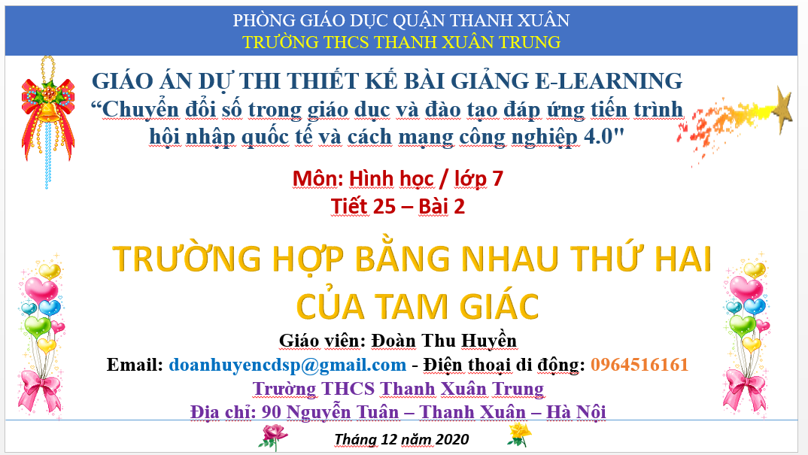 | Trang bìa giới thiệu những thông tin liên quan đến nhóm giáo viên và tên bài giảng, kết hợp với âm thanh nhạc nền
Slide 2  Video giới thiệu bài giảng | 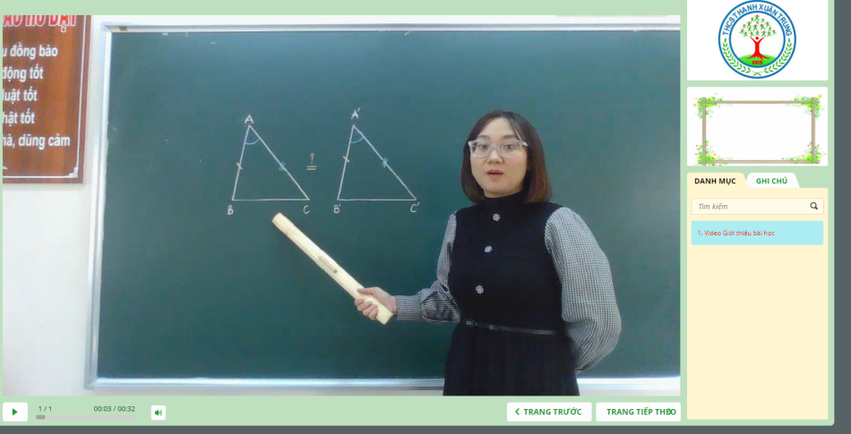 | Giới thiệu sơ lược về mối liên hệ giữa bài học trước với bài học này theo hướng gợi mở cho HS.
Slide 3  Mục tiêu bài học |  | GV nêu mục tiêu bài học.
Slide 4  Bố cục bài học |  | Nêu bố cục các phần của bài học để học sinh dễ theo dõi.
Slide 5  Ôn lại bài cũ |  | Củng cố và nhắc lại các kiến thức mà HS đã học ở bài trước thông qua việc cho học sinh trả lời câu hỏi.
Slide 6  Củng cố kiến thức đã học | 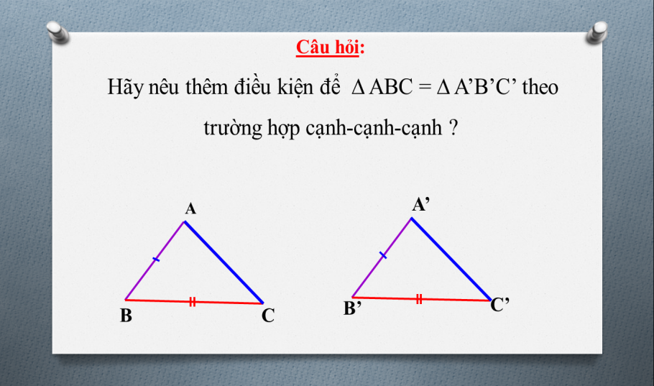 | Củng cố lại kiến thức thêm điều kiện để hai tam giác bằng nhau theo trường hợp c.c.c mà HS vừa trả lời.
Slide 7  Đặt vấn đề | 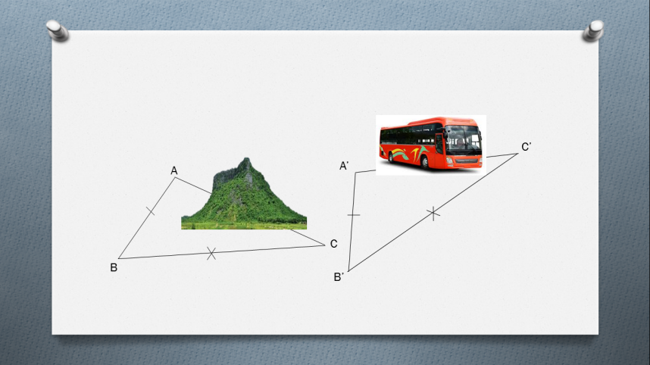 | Đưa ra vấn đề, không cần kiểm tra sự bằng nhau của cặp cạnh còn lại ta có thể chứng minh được hai tam giác bằng nhau không?
Slide 8  Tiêu đề bài mới | 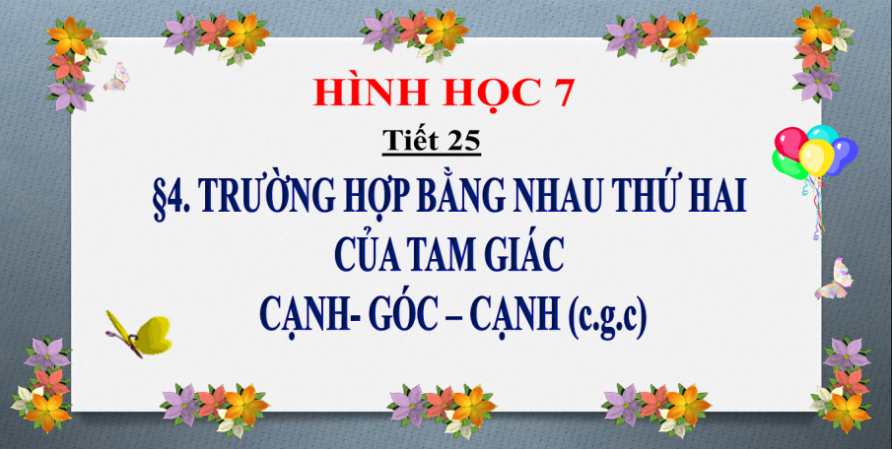 | Ghi tiêu đề  bài học.  Giới thiệu bài mới
Slide 9  Cách vẽ tam giác biết hai cạnh và góc xen giữa | 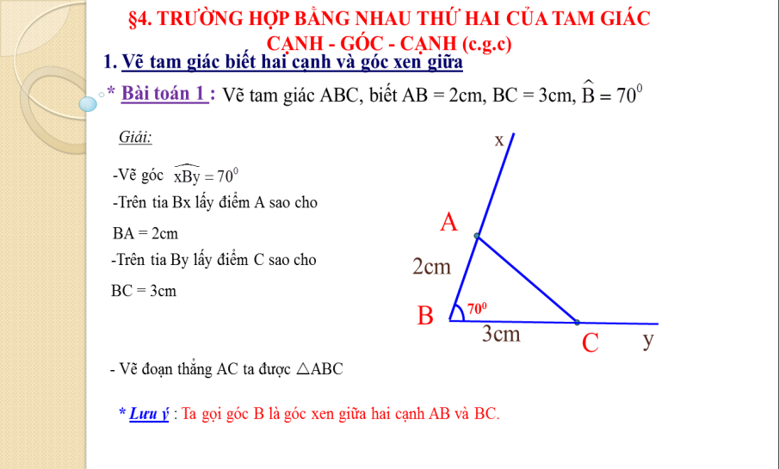 | Nêu và hướng dẫn cách vẽ tam giác biết hai cạnh và góc xen giữa một cách trực quan, sinh động.
Slide 10  Bài tập củng cố phần 1 |  | Củng cố lại khái niệm góc xen giữa hai cạnh.
Slide 11  Vẽ tam giác biết hai cạnh và góc xen giữa (tt) | 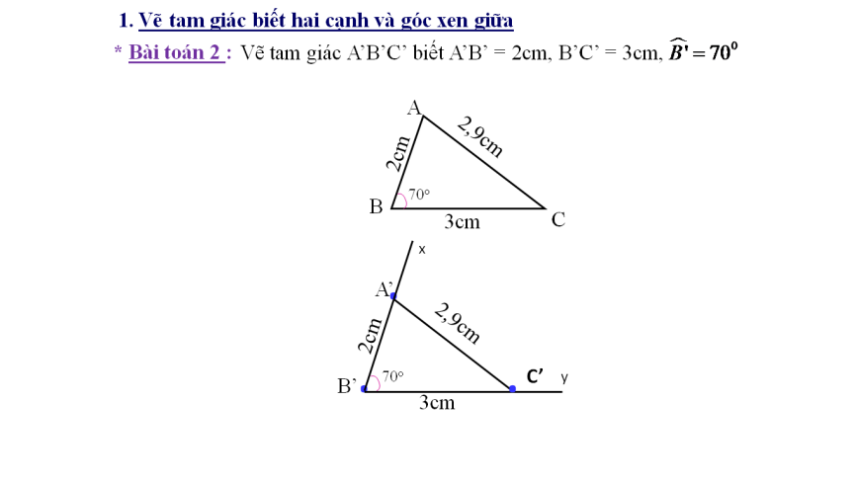 | Nêu lại cách vẽ với hình vẽ tương tự để học sinh một lần nữa nắm vững cách vẽ hình.
Slide 12  1.Vẽ tam giác biết hai cạnh và góc xen giữa (tt) | 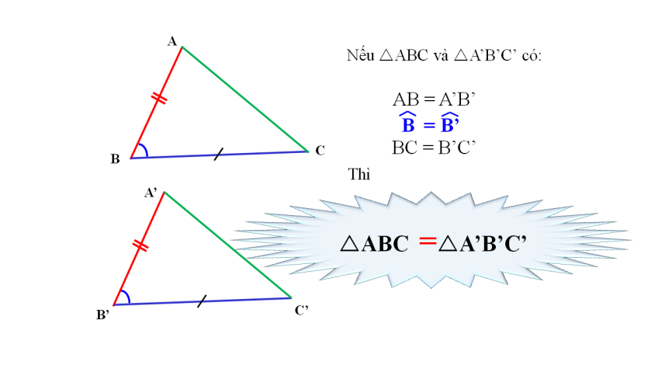 | Nêu lên sự bằng nhau của hai tam giác thông qua 2 bài toán và hình vẽ tương ứng.
Slide 13  2.  Trường hợp bằng nhau cạnh-góc-cạnh của tam giác | 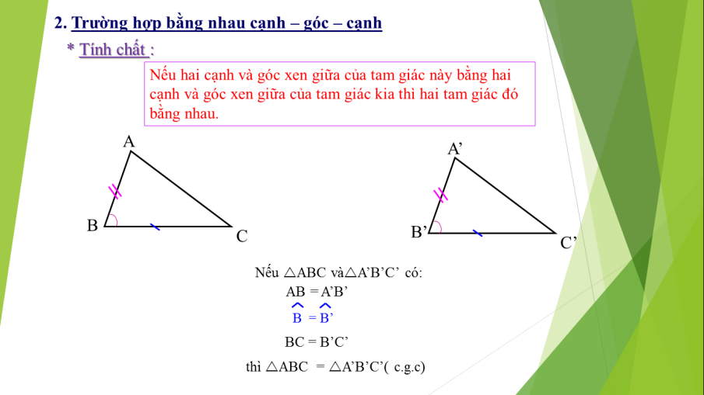 | Nêu lên trường hợp bằng nhau thứ hai của tam giác, với hình ảnh, cách chứng minh dưới dạng kí hiệu.
Slide 14  Bài tập củng cố phần 2 |  | Thông qua bài tập giúp học sinh làm được một số dạng bài tập cơ bản mới học.
Slide 15  2. Trường hợp bằng nhau c.g.c (tt) | 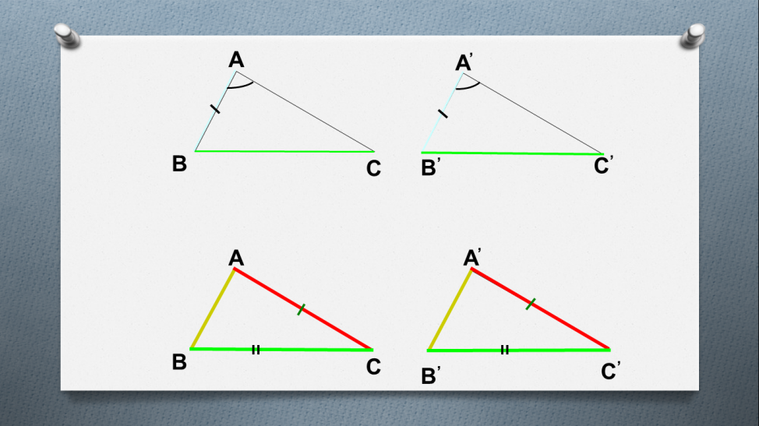 | Khắc sâu kiến thức ở bài tập học sinh vừa làm.
Slide 16  2. Trường hợp bằng nhau c.g.c (tt) | 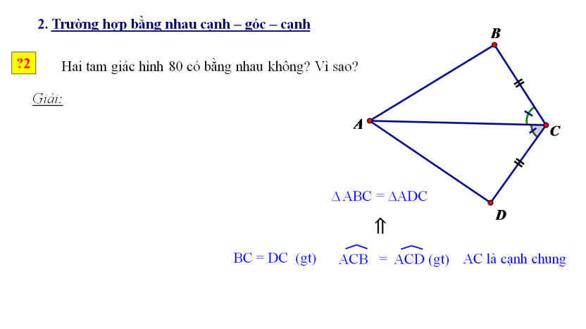 | Giáo viên phân tích bài toán, hướng dẫn học sinh chứng minh bài toán đơn giản.
Slide 17  Chú ý |  | Nêu lên vấn đề để củng cố kiến thức: góc bằng nhau phải là góc xen giữa.
Slide 18
Slide 19  3. Hệ quả | 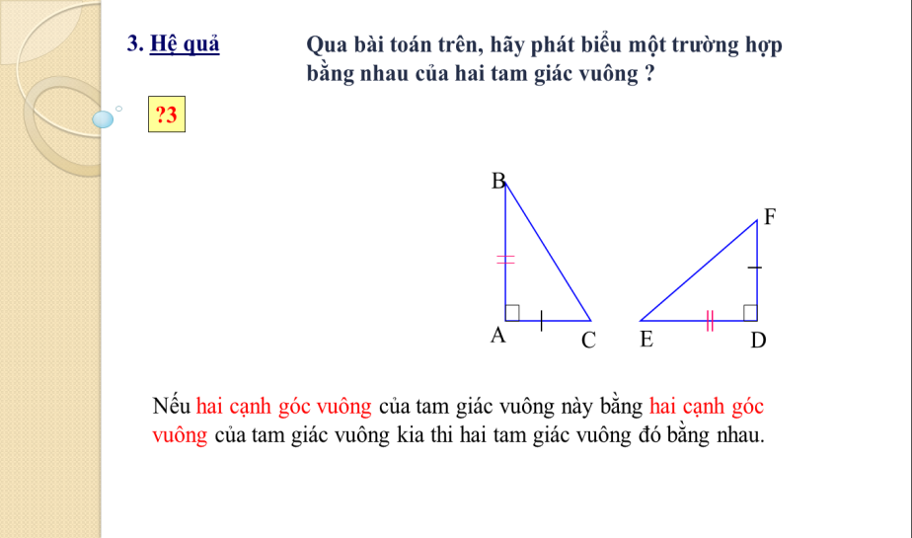 | Nêu ra hệ quả về trường hợp bằng nhau c.g.c thông qua việc chứng minh hai tam giác vuông bằng nhau.
Slide 20  Trả lời câu hỏi đầu bài | 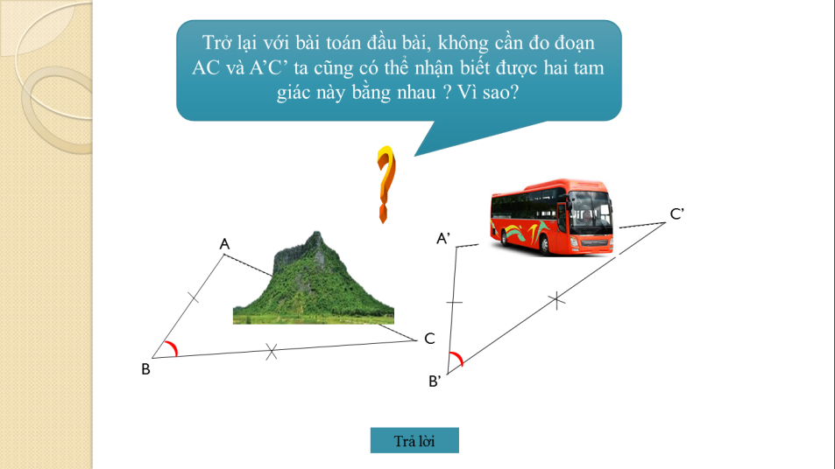 | Giải quyết vấn đề đặt ra ở đầu bài học
Slide 21  Củng cố kiến thức bài học | 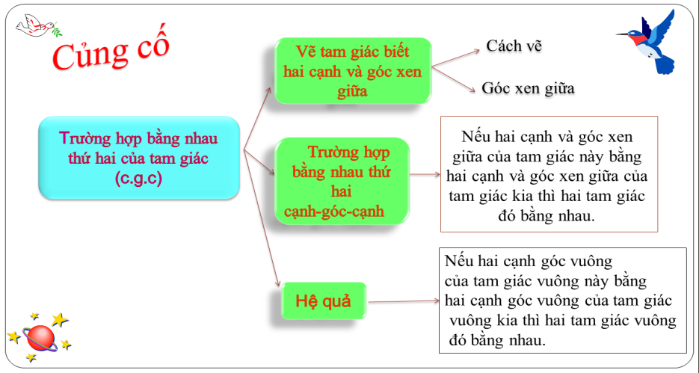 | Củng cố chung về các kiến thức trọng tâm có trong bài
Slide 22  Bài tập củng cố |  | Đưa ra bài toán để học sinh có thể chứng minh được hai tam giác bằng nhau thông qua việc kéo thả các đáp án cho sẵn từ đó có thể vận dụng được trường hợp bằng nhau thứ 2 để chứng minh hai đường thẳng song song với nhau.
Slide  23-29  Trò chơi Sút Luân Lưu | 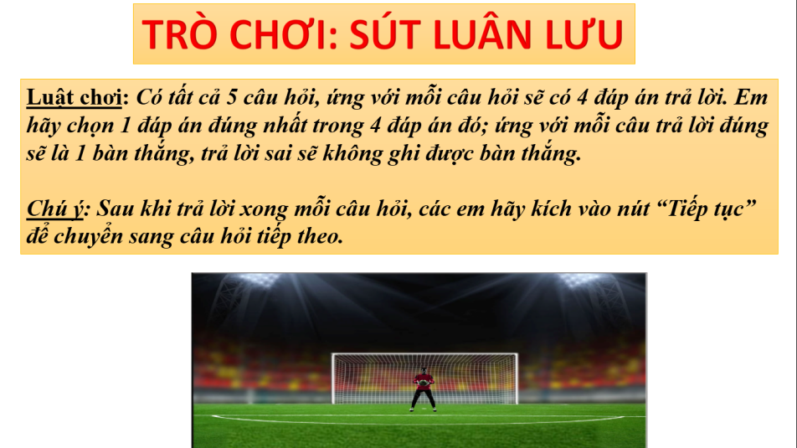  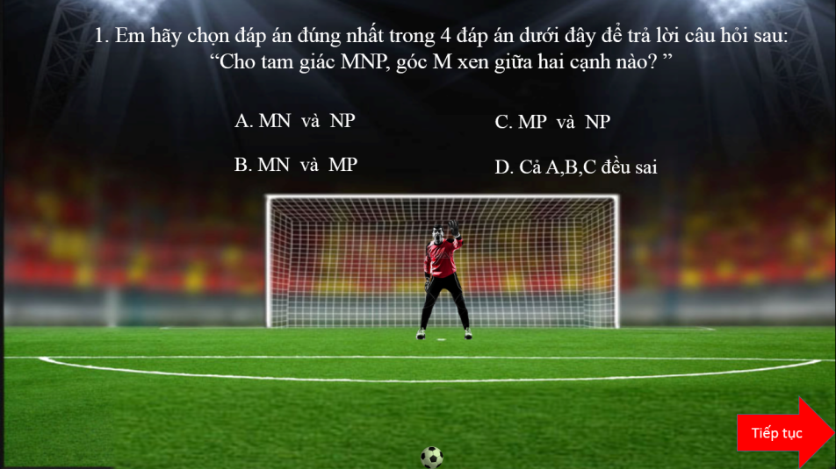  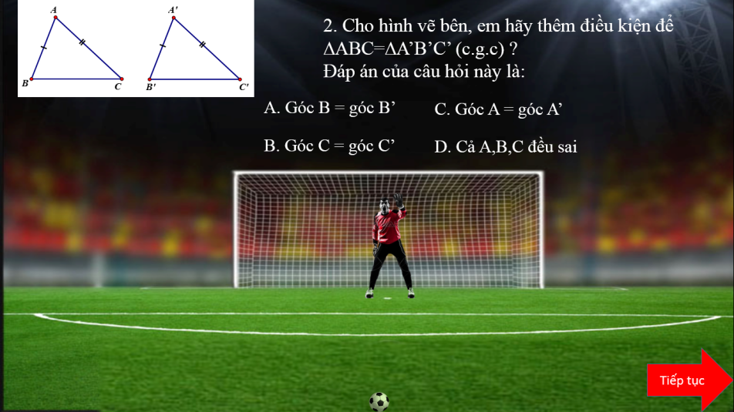  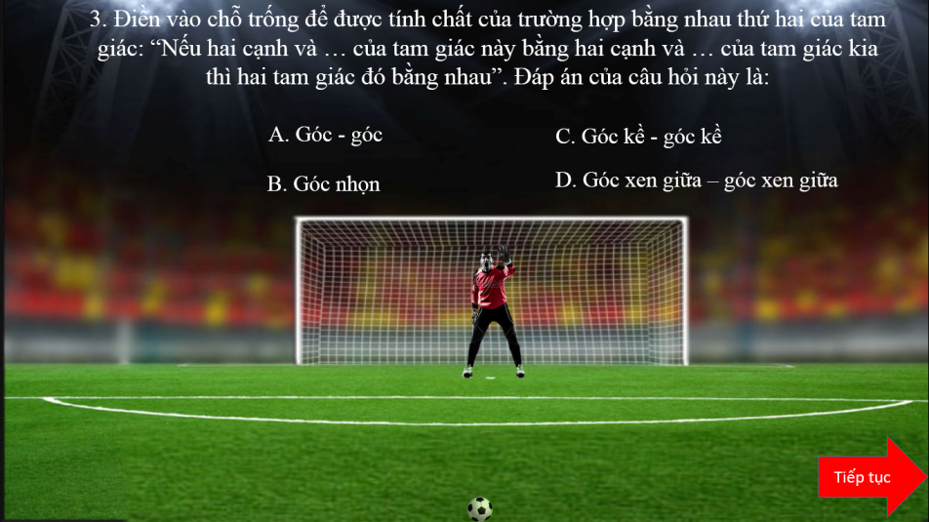  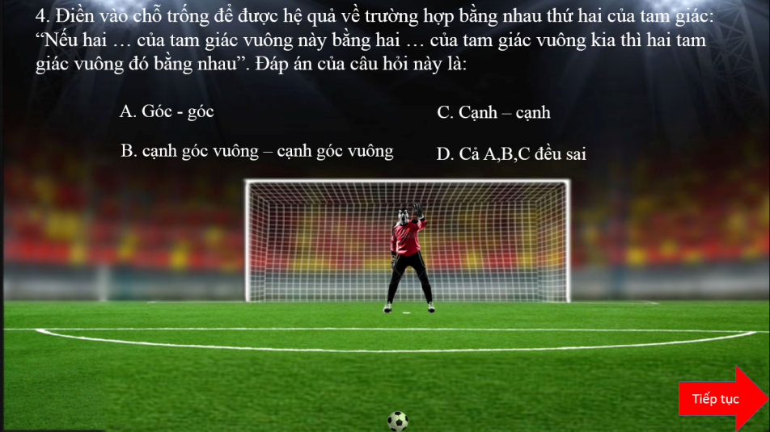  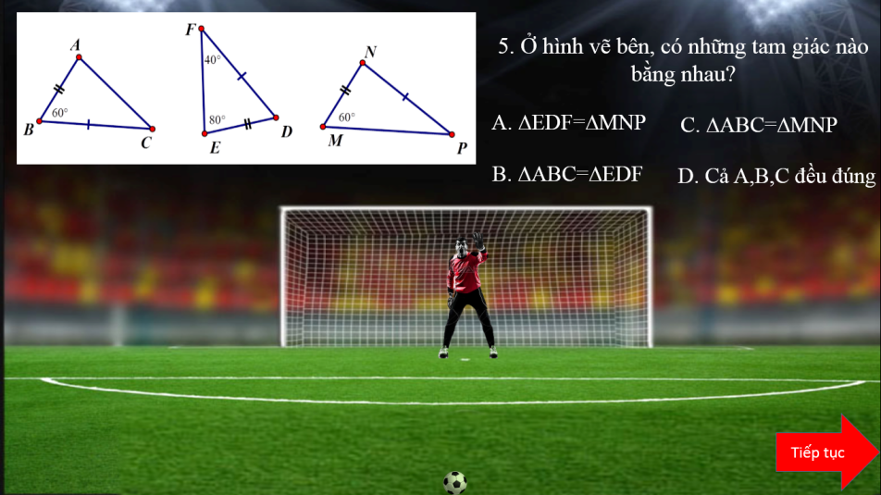 | Giới thiệu trò chơi Sút luân lưu nhằm tạo không khí sôi động, giúp HS thư giản, vừa học vừa chơi. Thông qua trò chơi để củng cố, khắc sâu lại các kiến thức có trong bài học cho HS.
Slide 30  Dặn dò-Hướng dẫn tự học |  | Hướng dẫn học sinh tự học về lý thuyết và bài tập
Slide 31  Ứng dụng thực tế các tam giác bằng nhau | 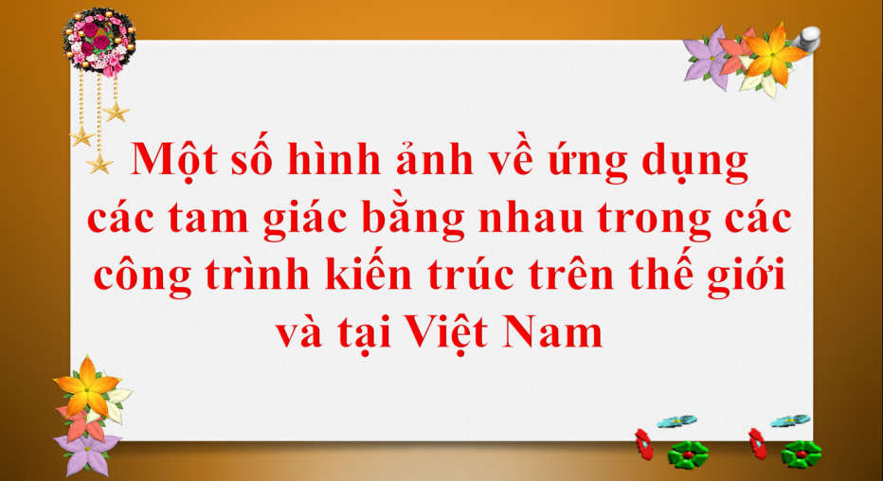 | Lời kết cho bài giảng. Giới thiệu về ứng dụng của các tam giác bằng nhau trong thực tế
Slide 32  Hình ảnh | 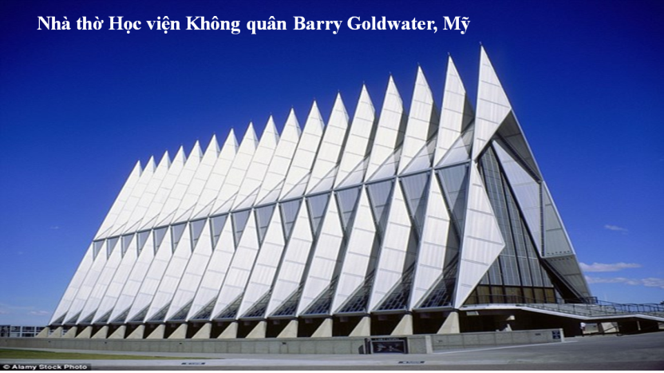 | Học sinh quan sát hình ảnh.
Slide 33  Hình ảnh | 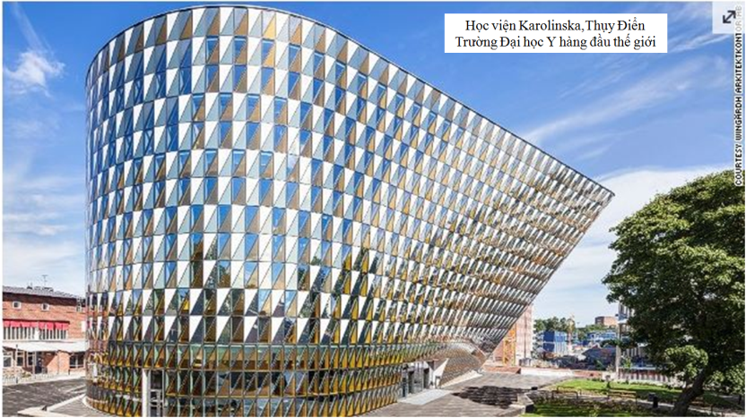 | Học sinh quan sát hình ảnh.
Slide 34  Hình ảnh |  | Học sinh quan sát hình ảnh.
Slide 35  Hình ảnh |  | Học sinh quan sát hình ảnh.
Slide 36  Hình ảnh |  | Học sinh quan sát hình ảnh.
Slide 37  Hình ảnh |  | Học sinh quan sát hình ảnh.
Slide 38  Hình ảnh | 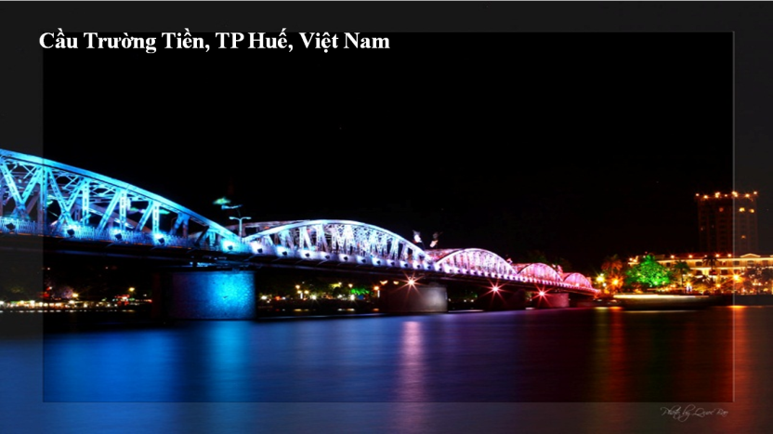 | Học sinh quan sát hình ảnh.
Slide 39  Tư liệu tham khảo | 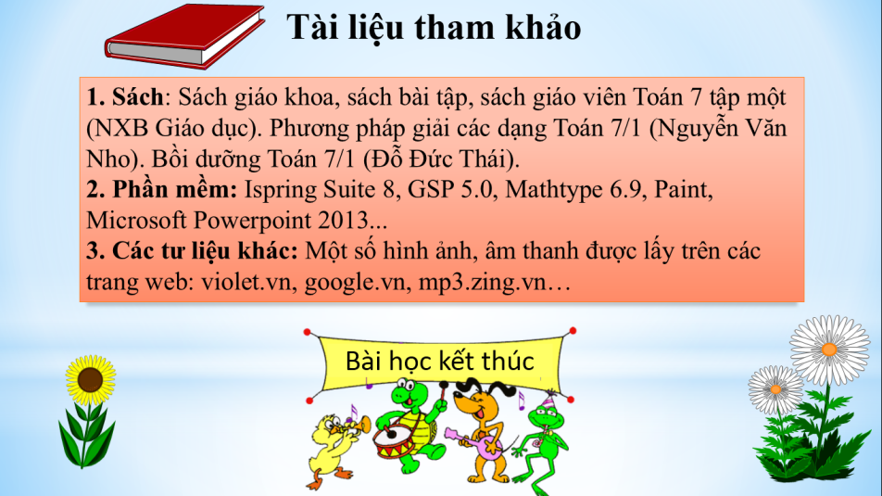 | Nêu tài liệu tham khảo phục vụ cho bài giảng.

IV/ KẾT LUẬN
- Tôi nhận thấy bài giảng E-Learning rất hay và mới lạ vì nó tạo ra phương thức dạy học mới và tạo nhiều hứng thú cho người học. Nếu bài giảng Power Point đòi hỏi phải có sự hướng dẫn cụ thể của giáo viên thì ở bài giảng E-Learning mọi công đoạn làm việc của người thầy đã được cài đặt sẵn vào nội dung. Ở đây học sinh sẽ có điều kiện học tập tốt hơn vì ngoài nội dung kiến thức, các em còn được nghe và cả nhìn thấy Giáo viên dạy trên màn hình, được nghe các bản nhạc hay, thấy các hoạt hình vui mắt, trả lời các câu hỏi có điểm như các game show truyền hình...
- Qua việc thiết kế bài giảng này, tôi cũng thấy rằng cần rất nhiều thời gian và công sức để thực hiện hoàn chỉnh một bài giảng E-Learning. Với thời gian và năng lực có hạn nhưng với tinh thần không ngừng học hỏi, tìm tòi cái mới tôi đã cố gắng hoàn thành bài giảng một cách tốt nhất có thể.

Thanh Xuân, 01 tháng 12 năm 2020
Giáo viên thực hiện

Đoàn Thu Huyền

